Митинг у памятного камня «Защитникам Отечества»
10.05.2016
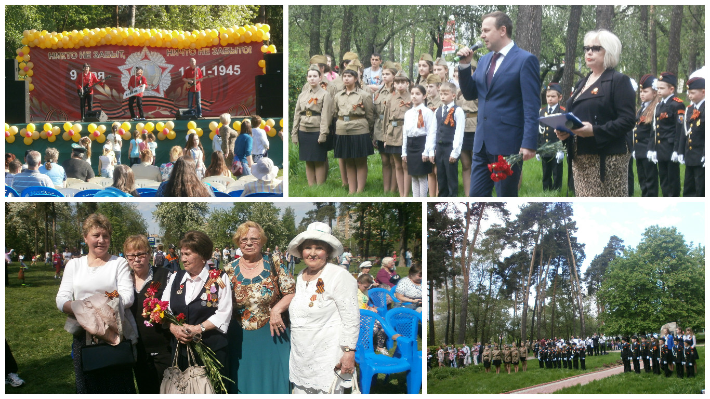
9 мая 2016 года в парке «Сосенки» состоялся митинг у памятного камня «Защитникам Отечества» с возложением цветов. В митинге принимали участие глава управы района Царицыно С.А.Белов, председатель районного Совета ветеранов Г.И. Пыльнова, ветераны ВОВ, учащиеся школ района.
В сопровождении духового оркестра учащиеся школ пронесли фотографии своих погибших дедов и прадедов.
Затем в парке «Сосенки» состоялся Праздничный концерт . В программе: концерт детских творческих коллективов, выступление профессиональных артистов. Также был организован выездной Музей боевой славы школ района. На празднике работала полевая кухня.
Низкий поклон и сердечная благодарность вам, уважаемые ветераны! Вы – поколение победителей, наша гордость, слава и исключительный пример стойкости и героизма для всех нас. Мы всегда будем перед вами в неоплатном долгу. Спасибо Вам за всё! От всей души поздравляем Вас с 71-й годовщиной Великой Победы! Желаем счастья, доброго здоровья и долгих лет жизни!
С Праздником, с Днём Победы!
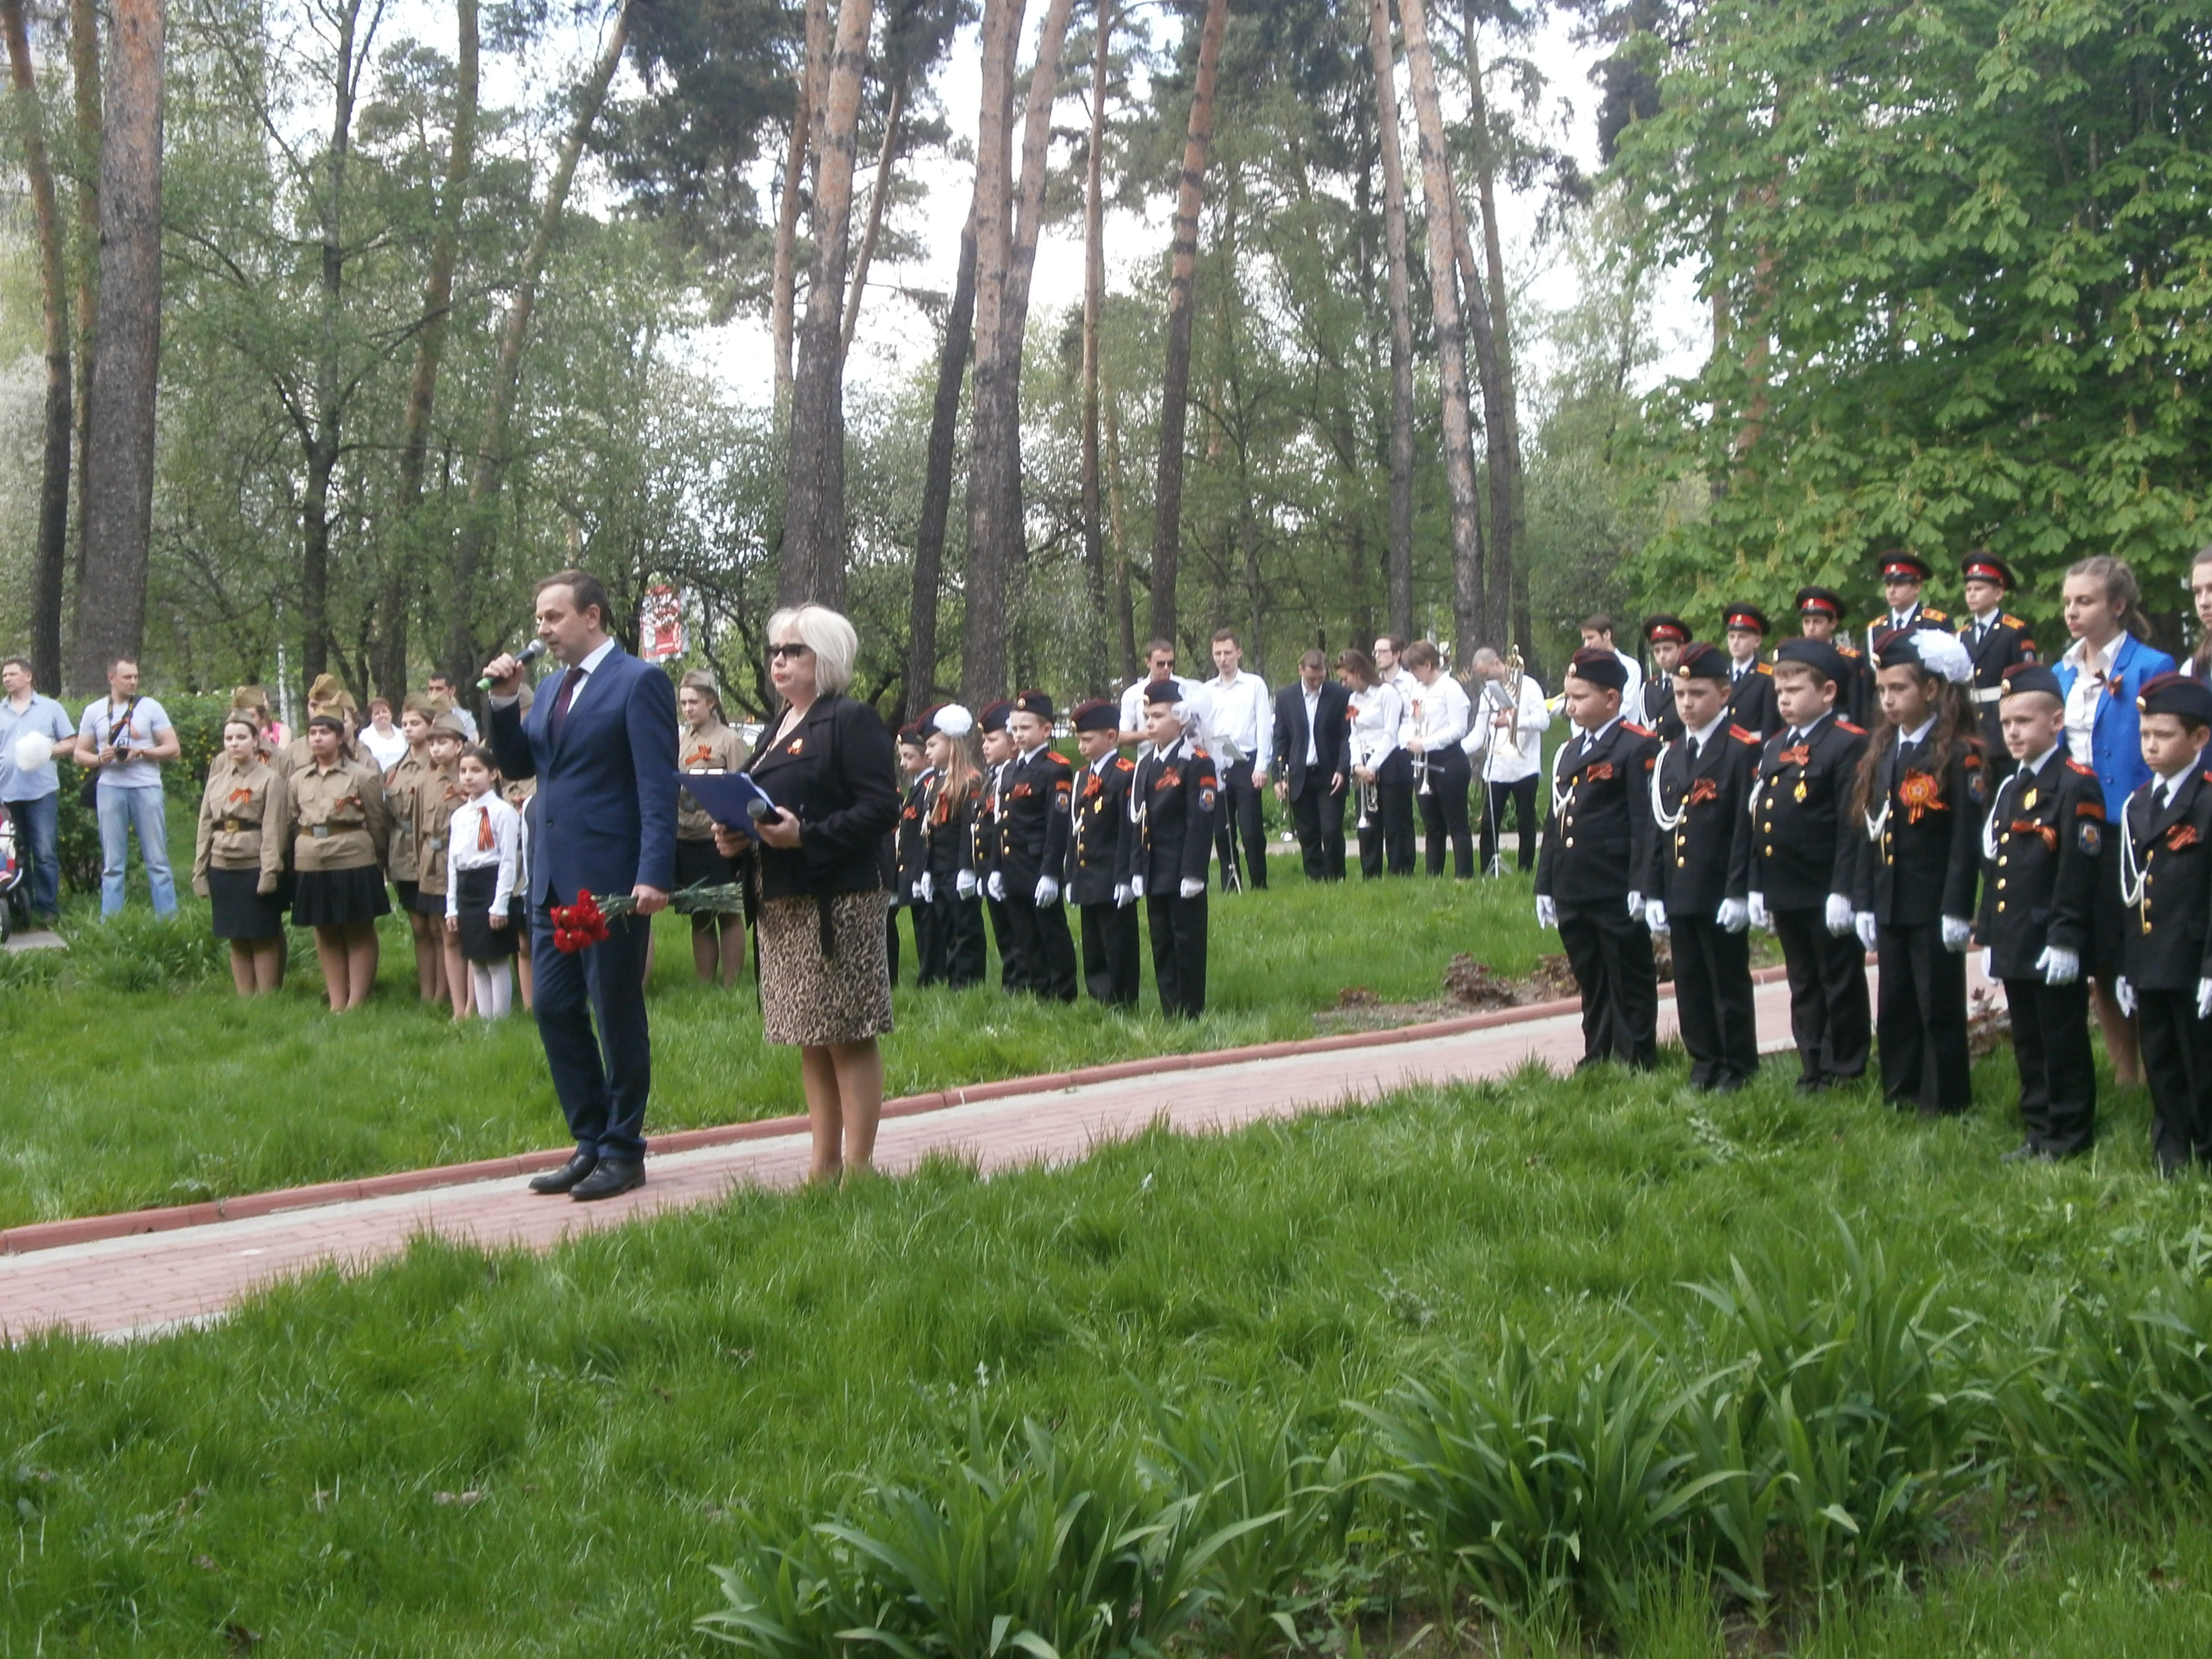

Адрес страницы: http://tsaricino.mos.ru/towards-the-73th-anniversary-of-the-victory-in-the-great-patriotic-voeny-1941-1945/detail/2921890.html
Управа района Царицыно города Москвы

